**高三年级（上）思想政治第9课时（第3周）**

**学习指南：把握思维的奥妙 1**

1. **学习目标**

1.运用所学原理，分析论证意识是物质世界长期发展的产物，培养探究精神。

2.理解意识的本质，通过具体实例的分析，理解意识能动性的特点和表现，增强对事物的分析能力。

3.把握物质与意识之间的辩证关系，牢固树立物质决定意识思想观点，坚定辩证唯物主义的信仰。

4.理解一切从实际出发的要求，能列举生活实例，说明要做到一切从实际出发、实事求是就必须既要尊重物质运动的客观规律，又要充分发挥人的主观能动性。

**二、学习任务**

**（一）完成自学检测**

**（二）观看微课视频——把握思维的奥妙**

**（三）理解本课重难点**

1.全面理解意识的本质

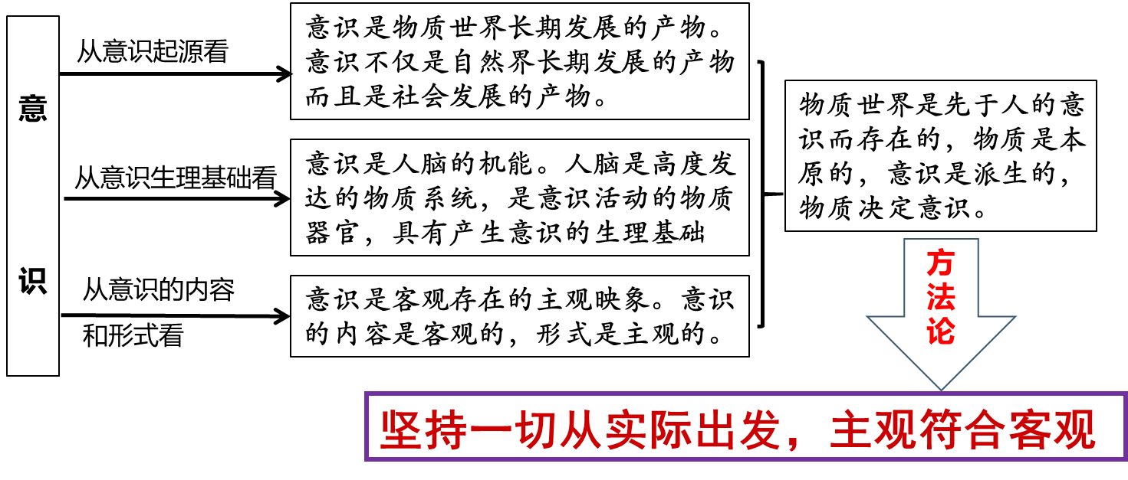

意识是内容客观性与形式主观性的统一

|  |  |
| --- | --- |
| 内容的  客观性 | 无论正确的意识还是错误的意识，无论深刻的意识还是肤浅的意识，都是人脑对客观存在的反映，都是客观存在通过生活和实践的环节进入人脑，并在人脑中加工改造的结果。 |
| 形式的  主观性 | ①从意识的主观形式上看，客观世界反映到人脑中必然要进行加工改造，以主观的形式存在，意识是由知识、情感、意志等各种反映形式共同组成的完整体系；  ②从意识的主观差别上看，对于同一对象或同一客观过程，不同的人由于社会地位、知识水平等的差异，会产生不同的反映；  ③从意识的主观特征上看，意识作为客观存在的主观映象，有可能是对客观对象的近似真实的摹写，还可能是对现实歪曲的、虚幻的反映。 |

2.正确把握意识能动作用

（1）意识能能动的反映物质，能指导人们认识世界

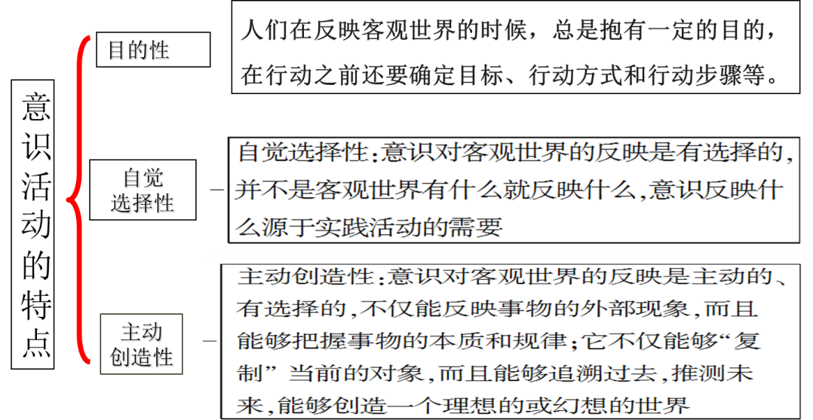

（2）意识能能动的反作用于物质，意识能指导人们改造世界。

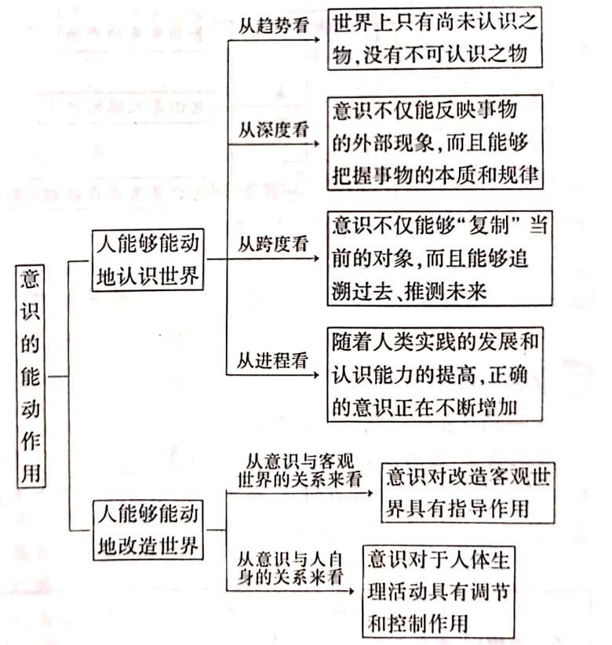

3．一切从实际出发，实事求是

**（四）完成本课的学情反馈**

**三、自学检测**

（一）意识的本质

1.意识的起源：意识是 长期发展的产物。

①意识是 长期发展的产物。一切物质都具有的 是人类意识产生的物质基础，生物的 是人类意识产生的前提。

②意识一开始就是 的产物、 的产物。

2.意识的生理基础：意识是 的机能，人脑是意识活动的 。

3.意识的内容：意识是 的反映。

（二）意识的作用

1.意识能动性的特点：意识活动具有 、 和 。

2.意识能动性的表现

①人能够能动地 。

意识活动的 是人能够认识世界的重要条件。世界上只有尚未认识之物，没有不可认识之物。

②人能够能动地 。意识对改造客观世界具有 ，即通过 把观念的东西变成现实的东西。意识对于人体生理活动具有＿ 和 作用。

③正确的意识对事物发展起 作用，错误意识对事物发展起 。

（三）一切从实际出发，实事求是

1.含义：我们做事情尊重物质运动的 ，从客观存在的事物出发，经过调查研究，找出事物本身固有的而不是臆造的规律性，作为我们行动的 ＿ 。

2.要求：

①要求我们充分发挥 。不断 ，与时俱进，以 的精神探求事物的本质和规律，用科学的理论武装头脑、指导实践。

②要求我们把 结合起来，把高度的革命热情同严谨踏实的科学态度结合起来。

③既要反对夸大 的唯意志主义，又要反对片面强调 ，安于现状、因循守旧、无所作为的思想。

（四）物质和意识的辩证关系

1.原理：物质决定意识，意识是对物质的 。意识具有 作用，能够指导人们能动地认识世界、 。

2.方法论：要求我们想问题、办事情既要坚持 ，实事求是；

又要重视意识的作用，重视 的力量。